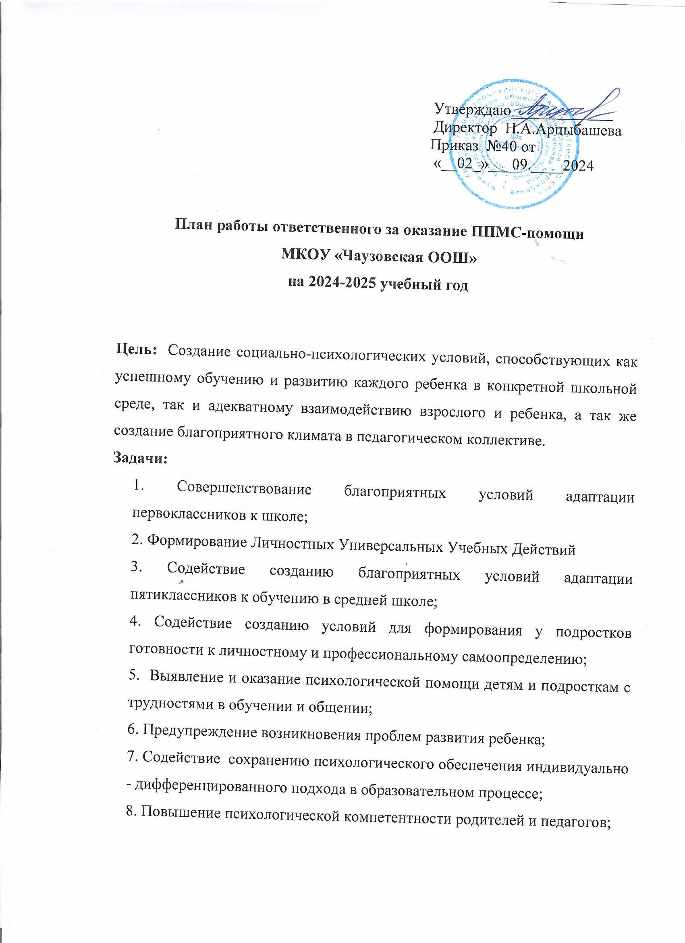

Утверждаю_____________

Директор Н.А.Арцыбашева

Приказ №40 от

«__02_»___09.____2024

**План работы ответственного за оказание ППМС-помощи**

**МКОУ «Чаузовская ООШ»**

**на 2024-2025 учебный год**

**Цель:** Создание социально-психологических условий, способствующих как успешному обучению и развитию каждого ребенка в конкретной школьной среде, так и адекватному взаимодействию взрослого и ребенка, а так же создание благоприятного климата в педагогическом коллективе.

**Задачи:**

1. Совершенствование благоприятных условий адаптации первоклассников к школе;

2. Формирование Личностных Универсальных Учебных Действий

3. Содействие созданию благоприятных условий адаптации пятиклассников к обучению в средней школе;

4. Содействие созданию условий для формирования у подростков готовности к личностному и профессиональному самоопределению;

5. Выявление и оказание психологической помощи детям и подросткам с трудностями в обучении и общении;

6. Предупреждение возникновения проблем развития ребенка;

7. Содействие  сохранению психологического обеспечения индивидуально - дифференцированного подхода в образовательном процессе;

8. Повышение психологической компетентности родителей и педагогов;

9. Проведение профилактических мероприятий с целью повышения психологической толерантности учащихся школы и работников педагогического коллектива.

**Основные направления деятельности**

|  |  |  |
| --- | --- | --- |
| **№ п\п** | **Виды деятельности** | **Планируемые мероприятия** |
| **1** | ***Просветительская и профилактическая работа*** | Проведение классных часов по запросу классных руководителей:   * «Профессия – моё будущее!»(8-9 класс); * Как справиться со стрессом на экзамене(9класс) |
|  |  | Участие в организации и проведении родительского лектория по психологической тематике:   * «Родительская роль в психологической поддержке выпускника» * «Особенности развития личности в подростковом возрасте» |
| **2** | ***Психологическая диагностика*** | Профориентационная диагностика 9 класса. |
|  |  | Диагностическая работа с учащимися и их семьями, относящимся к категориям: социально-неблагополучные семьи. |
|  |  | Удовлетворенность родителей процессом  обучения. (Анкета).1-х и 5-х классов. |
| **3** | ***Развивающая и коррекционная работа*** | Групповые и индивидуальные психолого-коррекционные работы с учащимися (по запросу родителей, педагогов):   * Программа «Путешествие в сообразию» А. З. Зака (начальная школа) * Тренинг «Ответственное поведение» (подростки) |
| **4** | ***Психологическое консультирование*** | Индивидуальные консультации учащихся 8-9 классов по вопросам профдиагностики и профориентации. |
| **5** | ***Экспертная работа*** | Изучение документации  (анкеты для родителей):  уточнение уровня  готовности к прохождению аттестации.. |
| **6** | ***Организационно-методическая работа*** | Подготовка годового отчета |
|  |  | Составление плана работы на новый учебный год |